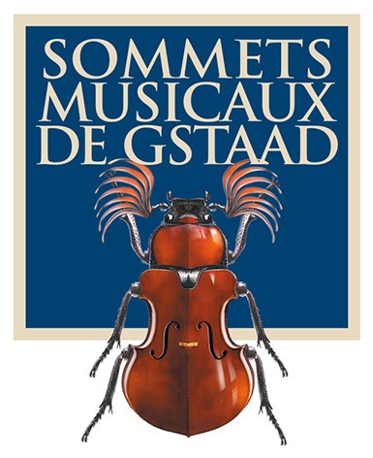

Communiqué de presse

24ème édition des Sommets Musicaux de Gstaad du 26 janvier au 3 février 2024

24e édition des Sommets Musicaux de Gstaad dans 10 jours – Stephen Hough remplacé par Michel Dalberto

Le pianiste anglais Stephen Hough aurait dû être l’invité spécial du festival, placé sous le signe du piano cette année. Souffrant, Stephen Hough ne pourra malheureusement pas se rendre à Gstaad. Il est remplacé par le pianiste français Michel Dalberto*, qui donnera le concert d’ouverture avec l’Orchestre symphonique de Berne sous la direction de Nicholas Carter le vendredi 26 janvier 2024 et assurera la fonction de mentor des jeunes pianistes en lice pour les Prix Thierry Scherz et André Hoffmann.
Le 24e Festival des Sommets Musicaux de Gstaad autour de son directeur artistique Renaud Capuçon se déroulera du 26 janvier au 3 février 2024, proposant 18 concerts dans les églises de Gstaad, Saanen et Rougemont. Il mettra en vedette des artistes tels que Martha Argerich, Emmanuel Pahud, Daniel Lozakovich, Bertrand Chamayou, Edgar Moreau et Bruce Liu, parmi d’autres, ainsi que le Quatuor Hagen et de grandes phalanges suisses tels que les Orchestres Symphoniques de Berne et de Lucerne, tout en soutenant les jeunes talents en compétition.
Premier grand rendez-vous classique de l’année, les Sommets Musicaux de Gstaad proposent des dîners au Gstaad Palace, favorisant les échanges entre le public et les artistes. À noter également la participation de la légende du cinéma Marthe Keller qui contera la légende de la belle Maguelone à Saanen.
Retrouvez tous les rendez-vous incontournables de ce premier festival classique de l’année 2024 en consultant le communiqué de presse détaillé danss la rubrique dédiée.
*Michel Dalberto a débuté le piano dès l'âge de trois ans et demi et a rapidement brillé dans le monde de la musique classique. Élève de Vlado Perlemuter au Conservatoire de Paris, il s'est imposé comme un héritier de l'École de Piano Française de Cortot. Récompensé dans des concours prestigieux, le Prix Clara Haskil en 1975 et le 1er Prix du Leeds en 1978, Dalberto a une carrière riche, marquée par des collaborations avec de grands orchestres et artistes. Son enseignement et sa passion pour la musique de chambre le distinguent, tout comme son intérêt pour la gastronomie et ses autres passions. Michel Dalberto a été professeur au Conservatoire de Paris, poste qu’il a quitté en 2022. Depuis 2023, il enseigne à la toute nouvelle Yehudi Menuhin School qui a ouvert en septembre 2022 à Qingdao (Chine).
Au plaisir de vous accueillir prochainement dans le paysage féérique de Gstaad pour de grands moments de musique.

Association des Sommets Musicaux de Gstaad
Présidente : Vera Michalski-Hoffmann
Directrice : Ombretta Ravessoud

Directeur artistique : Renaud Capuçon

Programme, billets et prévente
www.sommets-musicaux.ch

Les billets sont en vente à l’Office du Tourisme de Gstaad, chez ticketcorner.ch et à la caisse du soir. La vente a débuté le 11 septembre 2023. Les réservations sont possibles à:

Ø Office du Tourisme de Gstaad : +41 33 748 81 82 ticketing@gstaad.ch

Prix des concerts : entre CHF 30 à CHF 150 selon la catégorie et le lieu
Tarifs « Jeunesse » (5 à 25 ans) : Rabais de 50%
Tarifs « Indigènes » : Rabais de 10%
Concert du 28 janvier à l’église de Rougemont à 11h gratuit
Concert du 30 janvier à l’église de Saanen, « Légende de la belle Maguelone » pour enfants à 10h gratuit

Les Sommets Musicaux de Gstaad en bref
Dès sa création en 2001, le Festival des Sommets Musicaux de Gstaad devient le rendez-vous hivernal de référence qui enthousiasme les passionnés de musique classique. Chaque année, jeunes talents, artistes de renommée internationale et mélomanes choisissent cet écrin enneigé pour faire vibrer les plus belles pages de la musique classique.

Le Festival s'articule autour de trois piliers : trois cycles de concerts répartis dans trois lieux d'exception. L'après-midi, la Chapelle de Gstaad fait la part belle à la fine fleur d'une jeunesse prometteuse. Le soir, les églises de Saanen et de Rougemont enchantent le public avec des solistes et orchestres d'envergure au rayonnement international.

Les Amis des Sommets Musicaux de Gstaad
Créée après la première édition, l'association des Amis des Sommets Musicaux de Gstaad, sous la présidence de Véronique de Sénépart, apporte un soutien considérable au Festival.

La documentation de presse complète, comprenant le communiqué de presse, le programme de la manifestation, les illustrations en HD des artistes et des lieux de concert, comme le logo des Sommets Musicaux, ainsi que le formulaire d’accréditation peuvent être téléchargés ici : http://www.sommetsmusicaux.ch/presse/

Relations médias :

Suisse et étranger
Music Planet, Alexandra Egli, +41 79 293 84 10, alexandra.egli@music-planet.ch

